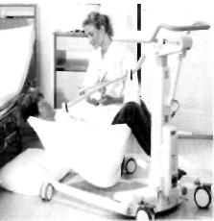
LEVE MALADE TRIXIE

Transférer un malade du lit au fauteuil peut relever des travaux d’hercule ou se faire avec un minimum d’effort en utilisant un lève malade. Le lève malade, support de l’étude, est constitué des sous ensembles suivant :
- un châssis,
- un actionneur linaire électrique fixé dans le châssis,
- un bras,
- un tirant,
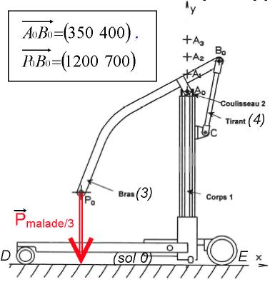
Un berceau mobile où se fixent différents types de harnais non représenté).

Données et Hypothèses de calcul :

- Le poids des pièces (4),(3),(2) est négligé.
- Le problème admet un plan de symétrie (x,y).
- Masse du châssis : 50 kg
- $\vec{A\text{0 }C}$(170, -400)
- Effort développé par le vérin A2/3y = 8000 N.

Le fabricant annonce que le lève malade est capable de soulever une personne de masse maxi 150 kg.
On se propose à partir des caractéristiques du vérin électrique de vérifier cette affirmation.

1 Analyse
11 Tracer et compléter un bloc-diagramme diagramme A-0 (MO, Fonction Principale…)
12 Tracer le graphe des liaisons et le schéma cinématique.

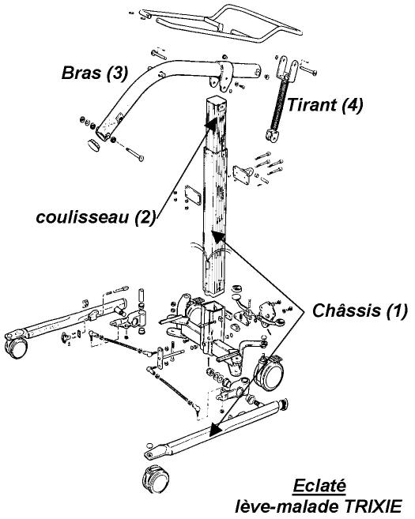
2 Isolements du tirant 4 :

2.1 Faire le bilan des AM.
2.2 Appliquer le PFS (voir propriété d’un système soumis à 2Forces) et conclure.

3 Isolements du bras 3 :

3.1 - Réaliser le bilan des A.M. appliquées au bras 3 :
3.2 – Modéliser sous forme de torseur ces trois actions mécaniques sans tenir compte du plan de symétrie.
3.3-- Etant donné le plan de symétrie de notre étude, proposer une simplification des torseurs des efforts transmis.
3.4- Préciser le nom du théorème utilisé permettant de résoudre.
3.5- Donner les 3 équations résultant du théorème utilisé.
3.6-- Résoudre le système d’équations et conclure quant à la caractéristique annoncée par le constructeur.

4 Effectuer maintenant la résolution de façon graphique

4.1 Ecrire les grandes lignes du raisonnement….
4.2 Représenter en respectant l’échelle les trois résultantes sur le schéma ci-dessus.

